基于MindSpore手写数字识别实践



华为技术有限公司

版权所有 © 华为技术有限公司 2022。 保留一切权利。
非经本公司书面许可，任何单位和个人不得擅自摘抄、复制本文档内容的部分或全部，并不得以任何形式传播。

商标声明
 和其他华为商标均为华为技术有限公司的商标。
本文档提及的其他所有商标或注册商标，由各自的所有人拥有。

注意
您购买的产品、服务或特性等应受华为公司商业合同和条款的约束，本文档中描述的全部或部分产品、服务或特性可能不在您的购买或使用范围之内。除非合同另有约定，华为公司对本文档内容不做任何明示或暗示的声明或保证。
由于产品版本升级或其他原因，本文档内容会不定期进行更新。除非另有约定，本文档仅作为使用指导，本文档中的所有陈述、信息和建议不构成任何明示或暗示的担保。

华为技术有限公司
地址： | 深圳市龙岗区坂田华为总部办公楼 邮编：518129
网址： | http://e.huawei.com

目录
1 基于MindSpore手写数字识别实践 2
1.1 实验介绍 2
1.1.1 关于本实验 2
1.1.2 实验目的 3
1.1.3 实验清单 3
1.2 实验环境 3
1.2.1 实验环境介绍 3
1.3 数据及模型 4
1.3.1 数据集介绍 4
1.3.2 模型介绍 5
1.4 MindSpore训练 5
1.4.1 环境准备 5
1.4.2 模型训练准备 5
1.4.3 数据加载与处理 6
1.4.4 配置参数 8
1.4.5 建立神经网络 10
1.4.6 损失函数 11
1.4.7 优化器 12
1.4.8 模型训练 13
1.4.9 保存模型文件 13
1.4.10 开始训练 14
1.4.11 模型验证 15
1.4.12 模型导出与保存 16
1.4.13 停止Notebook 作业 16
1.5 实验总结 17
2 附录环境搭建 17
2.1 ModelArts-Jupyter Notebook开发环境搭建-训练用 17

基于MindSpore手写数字识别实践

实验介绍

关于本实验
本实验使用MindSpore深度学习框架，进行网络搭建、数据处理、网络训练和测试，完成MNIST手写体识别任务。
数据集介绍：
MNIST数据集来自美国国家标准与技术研究所，National Institute of Standards and Technology(NIST),数据集由来自250个不同人手写的数字构成，其中50%是高中学生，50%来自人口普查局（the Census Bureau）的工作人员。
训练集：60000，测试集：10000
MNIST数据集可在 http://yann.lecun.com/exdb/mnist/ 获取
本手册提供将训练、测试数据分好的数据集，链接：https://zhuanyejianshe.obs.cn-north-4.myhuaweicloud.com/chuangxinshijianke/MindSpore/data-MNIST.rar
下载后解压缩，获得data文件夹，将此文件夹放置于项目开发文件夹便可使用。
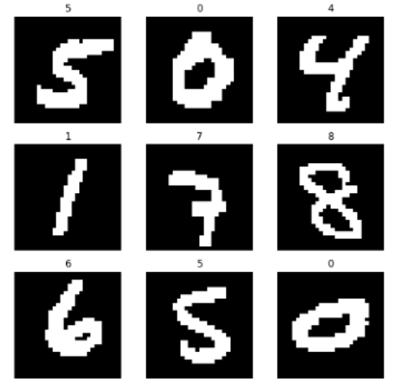

实验目的
本实验使用MindSpore深度学习框架构建LeNet5网络，进行模型训练。通过本实验学员能够：
掌握LeNet5网络模型结构。
掌握MindSpore模型训练的流程。

实验清单
实验 | 简述 | 难度 | 开发环境
LeNet5手写数字识别 | 本实验用MNIST数据集，实现MindSpore在手写数字识别应用 | 中级 | ModelArts：MindSpore1.7，Python3.7，  Ascend 910 +ARM

实验环境

实验环境介绍
MindSpore训练：在华为云ModelArts上的开发环境中执行。
实验环境 | 实验平台 | AI 计算框架 | AI处理器/算力 | 软件
MindSpore训练 | 华为云 ModelArts | MindSpore1.7 | Ascend 910 | Notebook环境，  Python3.7.5，MindSpore1.7
                - 环境要求
实验平台介绍：
华为云ModelArts平台：https://www.huaweicloud.com/product/modelarts.html ModelArts 是面向开发者的一站式 AI 平台，为机器学习与深度学习提供海量数据预处理及交互式智能标注、大规模分布式训练、自动化模型生成，及端-边-云模型按需部署能力，帮助用户快速创建和部署模型，管理全周期 AI 工作流。
AI计算框架介绍：
MindSpore深度学习框架：https://www.mindspore.cn/mindspore
昇思MindSpore是一个全场景深度学习框架，旨在实现易开发、高效执行、全场景覆盖三大目标，提供支持异构加速的张量可微编程能力，支持云、服务器、边和端多种硬件平台。
NPU芯片介绍：
Ascend 910：https://e.huawei.com/cn/products/cloud-computing-dc/atlas/ascend-910
昇腾910是一款具有超高算力的AI处理器，其最大功耗为310W，华为自研的达芬奇架构大大提升了其能效比。八位整数精度（INT8）下的性能达到640TOPS，16位浮点数（FP16）下的性能达到320 TFLOPS。
Ascend 310：https://e.huawei.com/cn/products/cloud-computing-dc/atlas/ascend-310
昇腾310是一款高效、灵活、可编程的AI处理器。基于典型配置，八位整数精度（INT8）下的性能达到22TOPS，16位浮点数（FP16）下的性能达到11 TFLOPS，而其功耗仅为8W。昇腾310芯片采用华为自研的达芬奇架构，集成了丰富的计算单元，在各个领域得到广泛应用。随着全AI业务流程的加速，昇腾310芯片能够使智能系统的性能大幅提升，部署成本大幅降低。
其他资源介绍：
CANN（异构计算架构）：https://www.hiascend.com/zh/software/cann
AI场景的异构计算架构，通过提供多层次的编程接口，支持用户快速构建基于昇腾平台的AI应用和业务。
npu-driver（固件与驱动）：https://www.hiascend.com/hardware/firmware-drivers?tag=community
使用华为提供的固件包、驱动包完成昇腾设备的基础环境部署。
MobaXterm：https://mobaxterm.mobatek.net/
MobaXterm是一款功能强大的远程连接工具。

数据及模型

数据集介绍
MNIST数据集
数据集大小：52.4M，共10个类，6万张 28*28图像
训练集：6万张图像
测试集：5万张图像
数据格式：二进制文件
注：数据在dataset.py中处理
下载数据集并进行解压
数据目录结构,如下：
./data
├─test
│ t10k-images.idx3-ubyte
│ t10k-labels.idx1-ubyte
└─train
train-images.idx3-ubyte
train-labels.idx1-ubyte

模型介绍
LeNet是1998年提出的一种典型的卷积神经网络。它被用于数字识别并取得了巨大的成功。
LeNet非常简单，包含5层，由2个卷积层和3个全连接层组成。
论文： Y.Lecun, L.Bottou, Y.Bengio, P.Haffner.Gradient-Based Learning Applied to Document Recognition.Proceedings of the IEEE.1998.

MindSpore训练

环境准备
请参考本实验手册”2附录环境搭建”，完成ModelArts环境搭建，本章节均基于ModelArts-Jupyter Notebook完成。

模型训练准备
          - 下载项目代码
使用git从modelzoo下载训练脚本的源码。
!git clone -b r1.7 https://gitee.com/mindspore/models.git
本实验项目代码位于models/official/cv/lenet。
          - 项目文件结构（本实验所用代码，均以加粗显示）
├── cv
├── lenet
├── README.md // Lenet描述
├── requirements.txt // 需要的包
├── ascend310_infer // 用于310推理
├── scripts
│ ├──run_standalone_train_cpu.sh // CPU训练
│ ├──run_infer_310.sh // 310推理
│ ├──run_standalone_train_gpu.sh // GPU训练
│ ├──run_standalone_train_ascend.sh // Ascend训练
│ ├──run_standalone_eval_cpu.sh // CPU评估
│ ├──run_standalone_eval_gpu.sh // GPU评估
│ ├──run_standalone_eval_ascend.sh // Ascend评估
├── src
│ ├──aipp.cfg // aipp配置文件
│ ├──dataset.py // 创建数据集
│ ├──lenet.py // Lenet架构
| └──model_utils
| ├──config.py // 训练配置
| ├──device_adapter.py // 获取云上id
| ├──local_adapter.py // 获取本地id
| └──moxing_adapter.py // 参数处理
├── default_config.yaml // 训练参数配置文件
├── train.py // 训练脚本
├── eval.py // 评估脚本
├── postprocess.py // 310推理后处理脚本
├── preprocess.py // 310推理前处理脚本
          - 下载数据
!wget https://zhuanyejianshe.obs.cn-north-4.myhuaweicloud.com/chuangxinshijianke/cv-nlp/MNIST.zip
!unzip MNIST.zip

数据加载与处理
代码在lenet/src/dataset.py 要实现进行图像数据集的加载、通道的转换、旋转、缩放、随机裁剪等操作。
mindspore.dtype：数据 type形态转变、权重初始化等的常规工具。
mindspore.dataset： 数据集的载入与处理。
mindspore.dataset..MnistDataset：读取和解析MNIST数据集的源文件构建数据集。
mindspore.dataset.vision提供了c_transforms模块和py_transforms模块供用户进行多种数据增强操作, c_transforms：基于C++的OpenCV实现，提供了多种图像增强功能，具有较高的性能；py_transforms：基于Python的PIL实现，提供了多种图像增强功能，并提供了PIL Image和NumPy数组之间的传输方法。
API接口 | 功能
mindspore.dataset.vision.RandomCrop | 对输入图像进行随机区域的裁剪。
mindspore.dataset.vision.RandomHorizontalFlip | 对输入图像按给定的概率进行水平随机翻转。
mindspore.dataset.vision.Rescale | 基于给定的缩放和平移因子调整图像的像素大小。
mindspore.dataset.vision.Normalize | 根据均值和标准差对输入图像进行归一化。
mindspore.dataset.vision.HWC2CHW | 将输入图像的shape从 <H, W, C> 转换为 <C, H, W>。
mindspore.dataset.transforms.TypeCast | 将输入的Tensor转换为指定的数据类型。
mindspore.dataset.transforms此模块用于通用数据增强，包括 c_transforms 和 py_transforms 两个子模块。c_transforms 是一个高性能数据增强模块，基于C++的OpenCV实现;py_transforms 提供了一种基于Python和NumPy的实现方式；
mindspore.dataset.map()给定一组数据增强列表，按顺序将数据增强作用在数据集对象上。每个数据增强操作将数据集对象中的一个或多个数据列作为输入，将数据增强的结果输出为一个或多个数据列。
代码示例（无需运行）：
import os

import mindspore.common.dtype as mstype
import mindspore.dataset as ds
import mindspore.dataset.transforms.c_transforms as C
import mindspore.dataset.vision.c_transforms as vision

def create_dataset(data_path, batch_size=32, num_parallel_workers=1):
"""
create dataset for train or test
"""
# define dataset
mnist_ds = ds.MnistDataset(data_path)

resize_height, resize_width = 32, 32
rescale = 1.0 / 255.0
rescale_nml = 1 / 0.3081
shift_nml = -1 * 0.1307 / 0.3081

# define map operations
resize_op = CV.Resize((resize_height, resize_width), interpolation=Inter.LINEAR) # Bilinear mode
rescale_nml_op = CV.Rescale(rescale_nml * rescale, shift_nml)
hwc2chw_op = CV.HWC2CHW()
type_cast_op = C.TypeCast(mstype.int32)

# apply map operations on images
mnist_ds = mnist_ds.map(operations=type_cast_op, input_columns="label", num_parallel_workers=num_parallel_workers)
mnist_ds = mnist_ds.map(operations=resize_op, input_columns="image", num_parallel_workers=num_parallel_workers)
mnist_ds = mnist_ds.map(operations=rescale_nml_op, input_columns="image", num_parallel_workers=num_parallel_workers)
mnist_ds = mnist_ds.map(operations=hwc2chw_op, input_columns="image", num_parallel_workers=num_parallel_workers)

# apply DatasetOps
mnist_ds = mnist_ds.shuffle(buffer_size=1024)
mnist_ds = mnist_ds.batch(batch_size, drop_remainder=True)

return mnist_ds

配置参数
参数文件为default_config.yaml可以同时配置训练参数和评估参数，可根据实际开发环境进行修改。

超参设置
超参是可以调整的参数，可以控制模型训练优化的过程，不同的超参数值可能会影响模型训练和收敛速度。目前深度学习模型多采用批量随机梯度下降算法进行优化，随机梯度下降算法的原理如下：
$$wt+1=wt-η\frac{1}{n}∑x∈B∇l(x,wt)$$
$n$是批量大小(batch size)，$η$是学习率(learning rate)；另外，$wt$为训练轮次$t$中权重参数，$∇l$为损失函数的导数。可知道除了梯度本身，这两个因子直接决定了模型的权重更新，从优化本身来看它们是影响模型性能收敛最重要的参数。
一般会定义以下用于训练的超参：
训练轮次（epoch）：训练时遍历数据集的次数。
本实验中训练轮数设置epoch_size： 10 #（大概用时3min）
批次大小（batch size）：数据集进行分批读取训练，设定每个批次数据的大小。batch size过小，花费时间多，同时梯度震荡严重，不利于收敛；batch size过大，不同batch的梯度方向没有任何变化，容易陷入局部极小值，因此需要选择合适的batch size，可以有效提高模型精度、全局收敛。
本实验批次大小设置batch_size: 32，特别注意的：导出模型时，需要设置batch_size 为1
学习率（learning rate）：如果学习率偏小，会导致收敛的速度变慢，如果学习率偏大则可能会导致训练不收敛等不可预测的结果。梯度下降法是一个广泛被用来最小化模型误差的参数优化算法。梯度下降法通过多次迭代，并在每一步中最小化损失函数来估计模型的参数。学习率在迭代过程中，会控制模型的学习进度。
本实验中学习率lr : 0.01

其他参数设置
根据不同训练任务及模型，需要自行设置的一些参数（本实验已经预置好）。
分类类别数
num_classes: 10 # 分类类别数
图片宽、高
image_height: 32 # 图片高
image_width: 32 # 图片宽

具体的参数配置
本实验参数配置具体如下（加粗字段需要设置，其他参数可以使用默认）：

# Help description for each configuration
enable_modelarts: "Whether training on modelarts, default: False"
data_url: "Url for modelarts"
train_url: "Url for modelarts"
data_path: "The location of the input data."
output_path: "The location of the output file."
device_target: 'Target device type'
enable_profiling: 'Whether enable profiling while training, default: False'
# Builtin Configurations(DO NOT CHANGE THESE CONFIGURATIONS unless you know exactly what you are doing)
enable_modelarts: False
data_url: ""
train_url: ""
checkpoint_url: ""
data_path: "/cache/data"
output_path: "/cache/train"
load_path: "/cache/checkpoint_path"
device_target: Ascend
enable_profiling: False

ckpt_path: '/cache/train/'
ckpt_file: '/cache/train/checkpoint_lenet-10_1875.ckpt'

# ==============================================================================
# Training options
num_classes: 10
lr: 0.01
momentum: 0.9
epoch_size: 10
batch_size: 32
buffer_size: 1000
image_height: 32
image_width: 32
save_checkpoint_steps: 1875
keep_checkpoint_max: 10
air_name: "lenet"
device_id: 0
file_name: "lenet"
file_format: "MINDIR"

model_name: lenet
learning_rate: 0.002
dataset_name: 'mnist'
sink_size: -1
dataset_sink_mode: True
save_checkpoint: True
save_checkpoint_epochs: 2

# lenet acc calculation
result_path: ''
img_path: ''

---
# Config description for each option
enable_modelarts: 'Whether training on modelarts, default: False'
data_url: 'Dataset url for obs'
train_url: 'Training output url for obs'
data_path: 'Dataset path for local'
output_path: 'Training output path for local'

device_target: 'Target device type'
enable_profiling: 'Whether enable profiling while training, default: False'
file_name: 'output file name.'
file_format: 'file format'
result_path: "result files path."
img_path: "image file path."
---
device_target: ['Ascend', 'GPU', 'CPU']
file_format: ['AIR', 'ONNX', 'MINDIR']

建立神经网络
神经网络模型由多个数据操作层组成，mindspore.nn提供了各种网络基础模块。
MindSpore的Cell类是构建所有网络的基类，也是网络的基本单元。当用户需要神经网络时，需要继承Cell类，并重写__init__方法和construct方法。
"""LeNet."""
import mindspore.nn as nn
from mindspore.common.initializer import Normal

class LeNet5(nn.Cell):
"""
Lenet network

Args:
num_class (int): Number of classes. Default: 10.
num_channel (int): Number of channels. Default: 1.

Returns:
Tensor, output tensor
Examples:
>>> LeNet(num_class=10)

"""
def __init__(self, num_class=10, num_channel=1, include_top=True):
super(LeNet5, self).__init__()
self.conv1 = nn.Conv2d(num_channel, 6, 5, pad_mode='valid')
self.conv2 = nn.Conv2d(6, 16, 5, pad_mode='valid')
self.relu = nn.ReLU()
self.max_pool2d = nn.MaxPool2d(kernel_size=2, stride=2)
self.include_top = include_top
if self.include_top:
self.flatten = nn.Flatten()
self.fc1 = nn.Dense(16 * 5 * 5, 120, weight_init=Normal(0.02))
self.fc2 = nn.Dense(120, 84, weight_init=Normal(0.02))
self.fc3 = nn.Dense(84, num_class, weight_init=Normal(0.02))

def construct(self, x):
x = self.conv1(x)
x = self.relu(x)
x = self.max_pool2d(x)
x = self.conv2(x)
x = self.relu(x)
x = self.max_pool2d(x)
if not self.include_top:
return x
x = self.flatten(x)
x = self.relu(self.fc1(x))
x = self.relu(self.fc2(x))
x = self.fc3(x)
return x
完整实验代码：lenet/src/lenet.py
更多可参考：MindSpore建立神经网络

损失函数
- 损失函数用来评价模型的预测值和真实值不一样的程度。
mindspore.nn.loss也提供了许多常用的损失函数，如SoftmaxCrossEntropyWithLogits、MSELoss、SmoothL1Loss等。
本实验采用的是交叉熵损失（SoftmaxCrossEntropyWithLogits），即把网络输出层的值经过softmax函数之后计算真实值与预测值之间的交叉熵损失
代码实现（不需要执行）：
#mindspore.nn.SoftmaxCrossEntropyWithLogits(sparse=False, reduction='none')
主要参数解释：
sparse (bool) - 指定目标值是否使用稀疏格式。默认值：False。
reduction (str) - 指定应用于输出结果的计算方式。取值为”mean”，”sum”，或”none”。取值为”none”，则不执行reduction。默认值：”none”。
完整实验代码： lenet/train.py

优化器
优化器函数用于计算和更新梯度，模型优化算法的选择直接关系到最终模型的性能。有时候最终模型效果不好，未必是特征或者模型设计的问题，很有可能是优化算法的问题。优化器内部定义了模型的参数优化过程（即梯度如何更新至模型参数），MindSpore所有优化逻辑都封装在Optimizer对象中。本实验，我们使用Momentum优化器。mindspore.nn也提供了许多其他常用的优化器，如如Adam、SGD、RMSProp等。
我们需要构建一个Optimizer对象，这个对象能够保持当前参数状态并基于计算得到的梯度进行参数更新。为了构建一个Optimizer，我们需要给它一个包含可优化的参数（必须是Variable对象）的迭代器，如网络中所有可以训练的parameter，将params设置为net.trainable_params()即可。然后，你可以设置Optimizer的参数选项，比如学习率、权重衰减等等。
代码实现（无需运行）：
“””
From mindspore import nn
network = LeNet5()
opt = nn.Momentum(network.trainable_params(), lrs, config.momentum, config.weight_decay, loss_scale=LOSS_SCALE)
“””
主要参数解释：
momentum (float) - 浮点数类型的超参，表示移动平均的动量。必须等于或大于0.0。
weight_decay (Union[float, int, Cell]) - 权重衰减（L2 penalty）。默认值：0.0。
float: 固定值，必须大于或者等于0。int: 固定值，必须大于或者等于0，会被转换成float。
loss_scale (float) - 梯度缩放系数，必须大于0。如果 loss_scale 是整数，它将被转换为浮点数。
完整实验代码： lenet/train.py

模型训练
MindSpore.Model 模型训练或推理的高阶接口。 Model 会根据用户传入的参数封装可训练或推理的实例。
示例代码(无需运行)：
from mindspore import nn, Tensor, Model
from mindspore import dtype as mstype
from mindspore.train.callback import LossMonitor
# 输入训练轮次和数据集进行训练
model = Model(net, loss_fn=loss, optimizer=optim)
model.train(epoch=epochs, train_dataset=dataset, callbacks=cb)
主要参数说明：
net-用于训练或推理的神经网络。
loss_fn - 损失函数。如果 loss_fn 为None，network 中需要进行损失函数计算，必要时也需要进行并行计算。默认值：None。
optimizer - 用于更新网络权重的优化器。如果 optimizer 为None， network 中需要进行反向传播和网络权重更新。默认值：None。
完整实验代码： lenet/train.py
更多可参考 MindSpore官网

保存模型文件
在模型训练过程中，可以添加检查点（Checkpoint,ckpt）用于保存模型的参数，以便进行推理及中断后再训练使用。
方式一：直接保存模型
这种方式的优点是接口简单易用，但是只保留执行命令时候的网络模型状态；使用MindSpore提供的save_checkpoint保存模型，传入网络和保存路径。
示例代码（无需运行）：
net = Net()
save_checkpoint(net, "lenet.ckpt")
方式二：训练过程中保存模型
在网络模型训练中进行保存，MindSpore在网络模型训练的过程中，自动保存训练时候设定好的epoch数和step数的参数，也就是把模型训练过程中产生的中间权重参数也保存下来，方便进行网络微调和停止训练。
本实验采用该方式进行保存模型文件。使用model.train里面的callbacks参数传入保存模型的对象 ModelCheckpoint，可以保存模型参数，生成CheckPoint(简称ckpt)文件。
代码实现（无需运行）：
“”
from mindspore.train.callback import ModelCheckpoint, CheckpointConfig
config_ck = CheckpointConfig(save_checkpoint_steps=32, keep_checkpoint_max=10) #  首先需要初始化一个CheckpointConfig类对象，用来设置保存策略。
ckpt_cb = ModelCheckpoint(prefix='lenet', directory=None, config=config_ck)# 创建一个ModelCheckpoint对象把它传递给model.train方法，就可以在训练过程中使用CheckPoint功能了。
model.train(epoch_num, dataset, callbacks=ckpoint_cb)
“””
参数解释：
save_checkpoint_steps表示每隔多少个step保存一次。
keep_checkpoint_max表示最多保留CheckPoint文件的数量。
prefix表示生成CheckPoint文件的前缀名。
directory表示存放文件的目录。
生成的CheckPoint文件如下：
XXnet-graph.meta # 编译后的计算图
XXnet-1_N.ckpt # CheckPoint文件后缀名为'.ckpt'
XXnet-2_N.ckpt # 文件的命名方式表示保存参数所在的epoch和step数
XXnet-3_N.ckpt # 表示保存的是第3个epoch的第N个step的模型参数
完整实验代码： lenet/train.py

开始训练
在项目models/official/cv/lenet下，新建notebook输入如下命令，运行，进行模型训练。
!python train.py --data_path /home/ma-user/work/MNIST --ckpt_path ckpt
训练日志：
============== Starting Training ==============
epoch: 1 step: 1875, loss is 0.14639240503311157
epoch time: 77111.099 ms, per step time: 41.126 ms
epoch: 2 step: 1875, loss is 0.005360388197004795
epoch time: 3225.332 ms, per step time: 1.720 ms
epoch: 3 step: 1875, loss is 0.15822187066078186
epoch time: 2793.099 ms, per step time: 1.490 ms
epoch: 4 step: 1875, loss is 0.06813951581716537
epoch time: 3069.473 ms, per step time: 1.637 ms
epoch: 5 step: 1875, loss is 0.003738244529813528
epoch time: 3268.525 ms, per step time: 1.743 ms
epoch: 6 step: 1875, loss is 0.0005521632265299559
epoch time: 3252.934 ms, per step time: 1.735 ms
epoch: 7 step: 1875, loss is 0.12771739065647125
epoch time: 3035.627 ms, per step time: 1.619 ms
epoch: 8 step: 1875, loss is 0.21520520746707916
epoch time: 3408.296 ms, per step time: 1.818 ms
epoch: 9 step: 1875, loss is 0.0026430441066622734
epoch time: 3239.300 ms, per step time: 1.728 ms
epoch: 10 step: 1875, loss is 0.0007151177269406617
epoch time: 3242.866 ms, per step time: 1.730 ms
训练完成后，在ckpt文件夹下生成模型文件
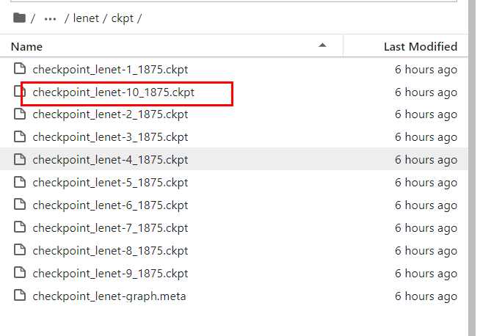

模型验证
model.eval接口进行推理验证，先要加载模型权重，创建相同模型的实例，然后使用load_checkpoint和load_param_into_net方法加载参数。
load_checkpoint方法会把参数文件中的网络参数加载到字典param_dict中。
load_param_into_net方法会把字典param_dict中的参数加载到网络或者优化器中，加载后，网络中的参数就是CheckPoint保存的
示例代码（无需运行）：
dataset = create_dataset_cifar10(config.val_data_path, 1, False, cifar_cfg=config)
loss = nn.SoftmaxCrossEntropyWithLogits(sparse=True, reduction='mean')
net = leNet(num_classes=config.num_classes)
opt = Momentum(filter(lambda x: x.requires_grad, net.get_parameters()), 0.01, config.momentum,
weight_decay=config.weight_decay)
model = Model(net, loss_fn=loss, optimizer=opt, metrics={'acc'})
param_dict = load_checkpoint(config.checkpoint_path)
print("load checkpoint from [{}].".format(config.checkpoint_path))
load_param_into_net(net, param_dict)
acc = model.eval(dataset)
print("accuracy: ", acc)
完整实验代码： lenet/eval.py
在项目models/official/cv/lenet下，模型训练的同一个notebook或者新建notebook，输入下面命令，运行，进行模型评估
!python eval.py --data_path /home/ma-user/work/MNIST --ckpt_path ckpt/checkpoint_lenet-10_1875.ckpt
推理日志：
============== Starting Testing ==============
============== {'Accuracy': 0.9871794871794872} ==============

模型导出与保存
修改 default_config.yaml 参数
（21行）batch_size: 1
运行脚本
!python export.py --ckpt_file ckpt/checkpoint_lenet-10_1875.ckpt --file_name mnist --file_format AIR
成功后，在文件夹下生成air模型文件。
下载模型文件，进行后续推理。
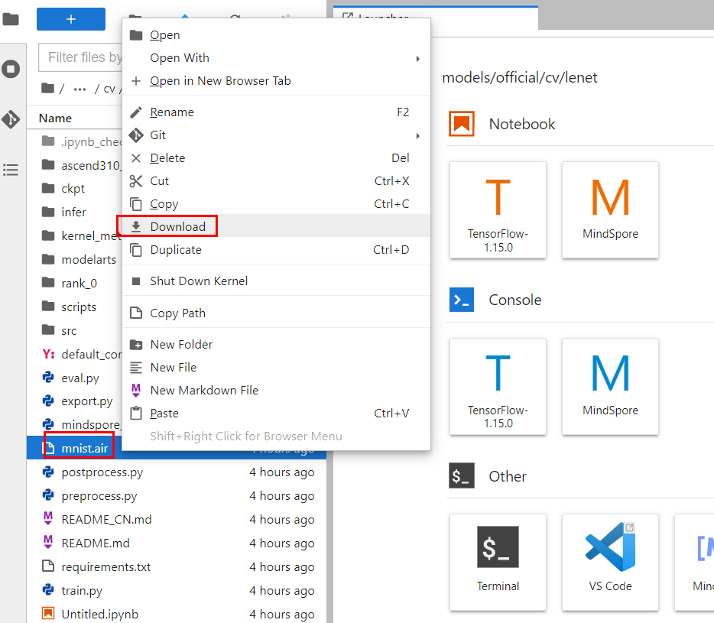
              - 模型保

停止Notebook 作业
实验完成之后，请及时关闭Notebook训练作业，避免产生不必要的资源浪费。


实验总结
本实验使用MindSpore深度学习框架搭建LeNet网络，使用MNIST数据集在昇腾910上进行训练，得到数字识别模型。

附录环境搭建

ModelArts-Jupyter Notebook开发环境搭建-训练用
在华为云ModelArts平台上创建AI框架为Mindspore-1.5，硬件环境为Ascend 910+ARM的开发环境。
          - 进入华为云ModelArts控制台
在华为云ModelArts主页，点击“管理控制台”进入ModelArts的管理页面。

              - 华为云ModelArts主页
          - 创建Notebook训练作业
控制台区域选择“华北-北京四”，在左侧菜单栏中选择“开发环境”的“Notebook”，点击进入Notebook创建页面。
第一次使用，会出现如图所示提示，请按提示：“单击“此处””获得服务授权
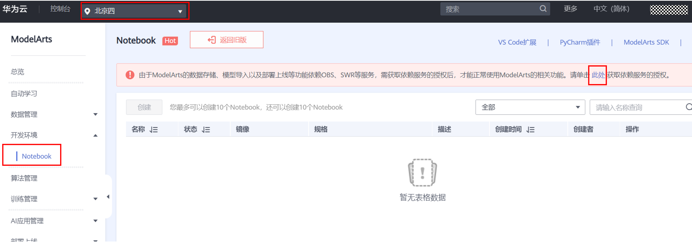
进入“访问授权”页面，选择 所有用户-新增委托-普通用户，勾选“我已详细阅读并同意”-创建即可。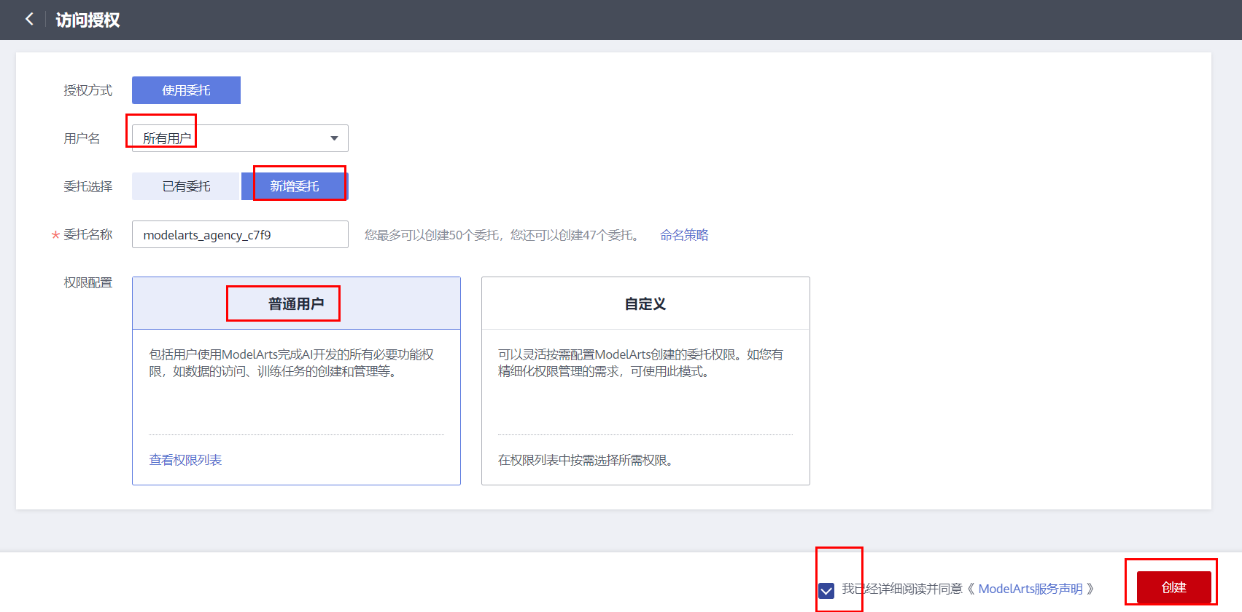
备注：如果一直停留这个界面，请多试几次。授权成功后跳回notebook界面。
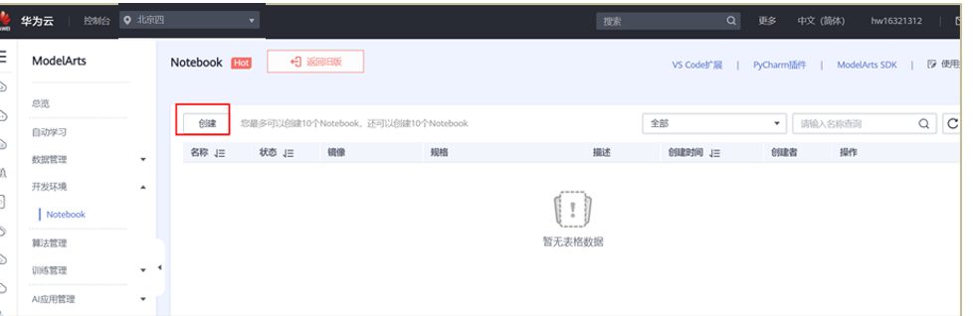
              - ModelArts控制台
点击“创建”按钮，创建一个新的Notebook，其配置如下：
名称：自定义。
自动停止：建议1小时。
镜像：Ascend+ARM算法开发和训练基础镜像。
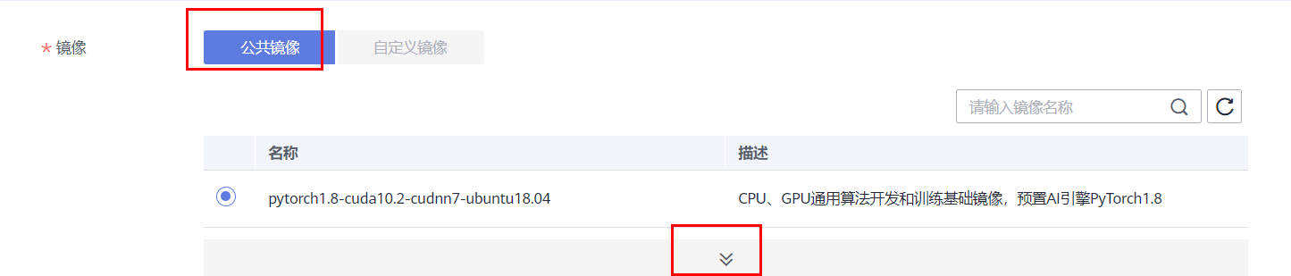
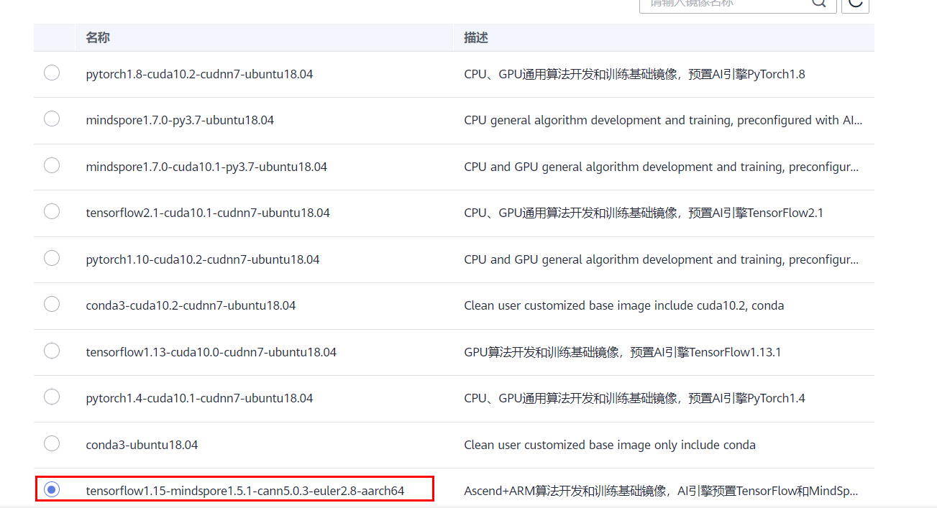
资源池：公共资源池。
类型：ASCEND。
规格：Ascend: 1*Ascend910|CPU: 24核 96GB。
存储配置：默认存储（50GB），亦可选择EVS，支持自定义存储规格且为专属资源。
如图所示：
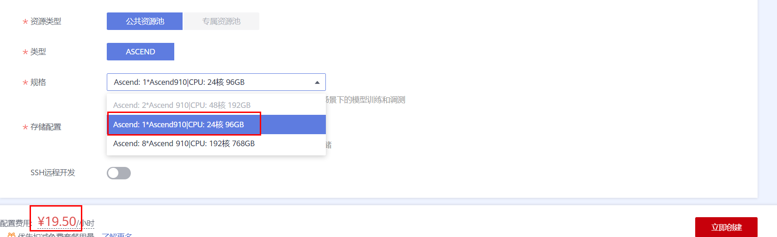
              - Notebook创建配置
配置完成之后“立即创建”，规格确认无误之后“提交”。
          - 启动Notebook进入开发环境
当上一步创建好Notebook状态显示为“运行中”时，在右侧操作中“打开”，即可进入在线编程页面。
可以在此页面创建或编辑MindSpore的项目，如图所示：
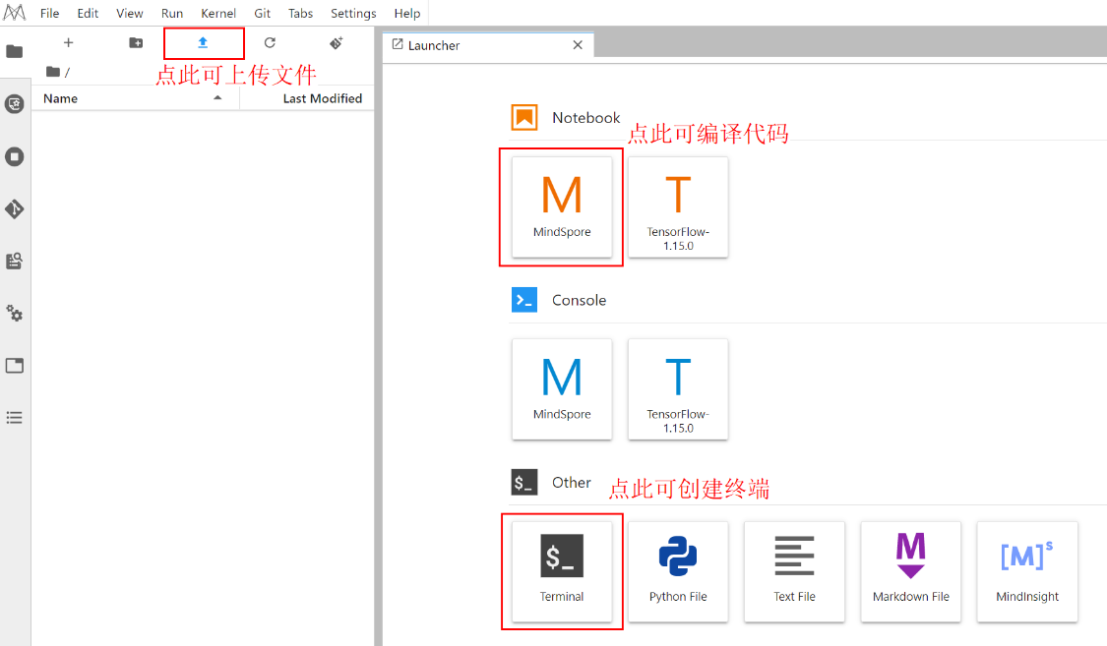
              - Notebook开发页面
*注意：Notebook环境内上传、创建和编辑的文件均在/home/ma-user/work目录下。
          - 停止Notebook训练作业
实验完成之后，请及时关闭Notebook训练作业，避免产生不必要的资源浪费。
登录华为云ModelArts控制台，在“操作”栏选择“停止”操作。
如下图所示：
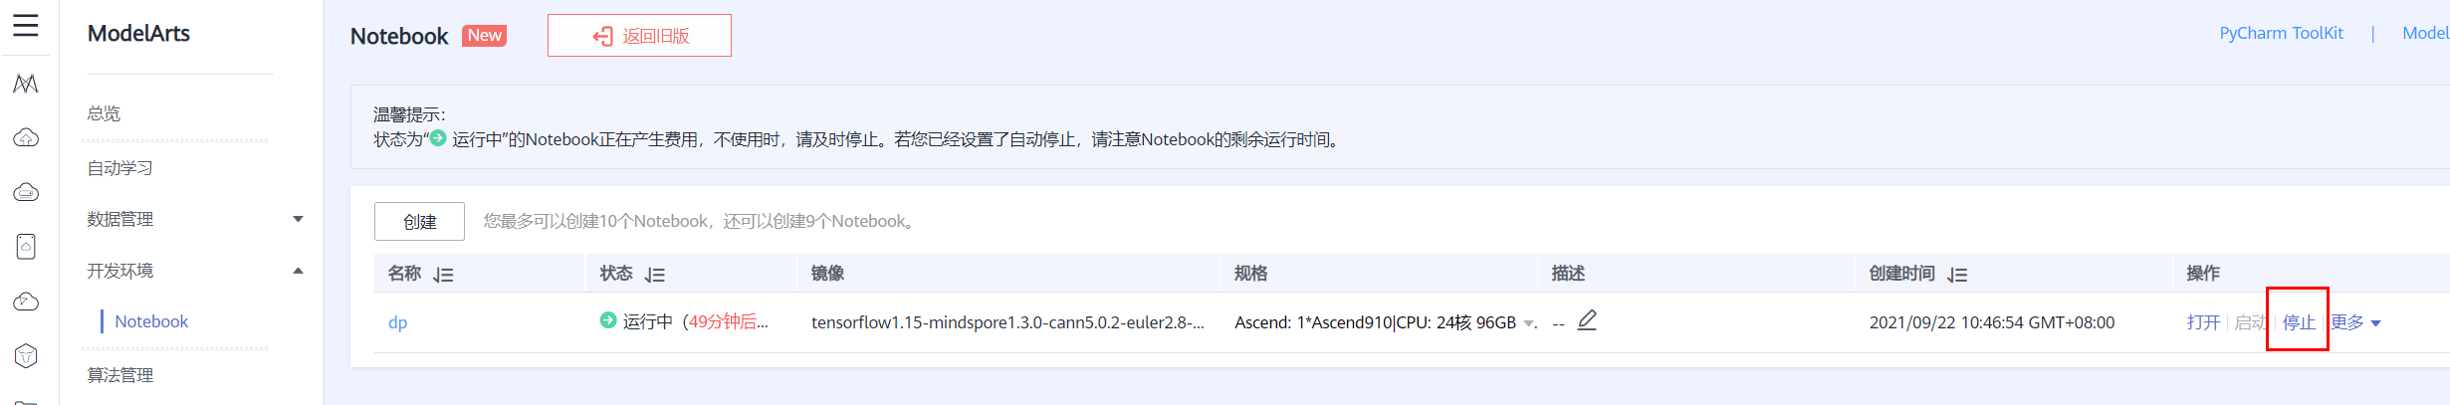
              - 及时停止Notebook
至此训练用的线上Notebook环境搭建完成。

